
_____________________________________
Contrà Lampertico, 16 - Vicenza tel. 0444/506361 cell. 3385074151
circolovicenza@alice.it www.unicreditcircolovicenza.it
SEZIONE PADOVA e ROVIGO

Circolare n. 27

Visita guidata alla Mostra
VAN GOGH, Seurat Gauguin, a Millet Hiroshige
Centro Culturale Altinate/San Gaetano, via Altinate, 71 - Padova
Sabato 5 Giugno 2021

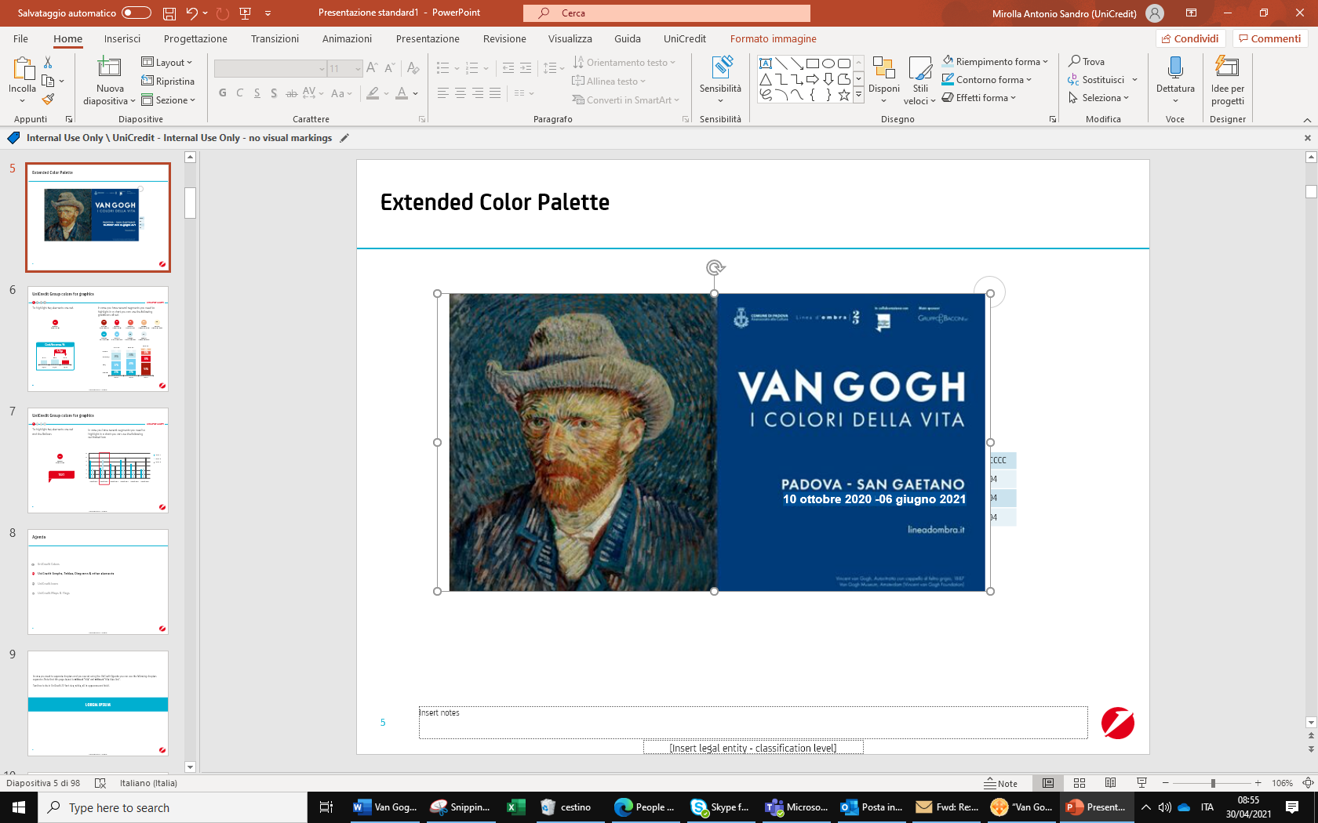

Il Circolo propone questo atteso appuntamento a Centro Culturale Altinate/San Gaetano.
Marco Goldin, ideatore e curatore della mostra – intende ripercorrere l’intero cammino della sua attività, concentrandosi sui principali punti di snodo di quel cammino. I luoghi che lo hanno visto diventare il pittore che tutti conosciamo, grazie proprio a quei luoghi medesimi, al fascino che hanno esercitato su di lui, alla loro storia che si è incisa nella sua storia. Oltre 80 sue opere tra dipinti e disegni e una ventina di altri autori che per lui hanno contato, da Seurat a Gauguin, fino a Millet e ai giapponesi come Hiroshige. Vedrete, o tornerete a vedere, i campi di grano, le fioriture, i famosissimi ritratti, i cieli, il suo autoritratto con il cappello di feltro, i covoni finali sorvolati dai corvi.

La visita guidata alla mostra della durata di circa 1 ora è consentita solamente a gruppi di minimo e massimo 15 persone per cui, in caso di maggiori richieste, abbiamo la possibilità di formare fino a 3 gruppi nella stessa mattinata. I soci verranno suddivisi con scelta insindacabile da parte dell’organizzazione e nel limite del possibile verranno accolte richieste di unione ad altre persone.

Programma di Sabato 5 giugno: Ritrovo all’ingresso di Centro Culturale Altinate/San Gaetano, via Altinate, 71 - Padova
h. 09,45 Primo gruppo h. 09,55 Secondo gruppo h. 11,05 Terzo gruppo

Quota a persona: € 13,00 La quota comprende l’ingresso e la visita guidata alla mostra

Familiari non maggiorenni: € 10,00 (gratis fino a 6 anni)

Iscrizioni entro il 15 maggio 2021.
Inviare la prenotazione alla Segreteria del Circolo
ed al Referente: Antonio Mirolla antoniom1@alice.it cell.334 6561144

Padova, 30 aprile 2021 il Circolo
---------------------------------------------------------------------------------------------------------------------------------------------------------------------------

Mostra

VAN GOGH, Seurat Gauguin, a Millet Hiroshige - Palazzo Zabarella-Padova - Sabato 5 giugno 2021

Il sottoscritto ____________________________________

Socio Effettivo Socio Aggregato Socio Familiare maggiorenne

richiede iscrizione totale n. ____ persone di seguito elencate:

(indicare cognome/nome grado di parentela e anno di nascita)

________________________________________________ ___________________________________________

________________________________________________ ___________________________________________

________________________________________________ ___________________________________________

Avendo preso atto dell’informativa fornitami da UniCredit Circolo Vicenza sui contenuti, diritti e doveri sanciti dal Regolamento Europeo (UE / 2016/679) in tema di protezione dati, informativa comunque sempre consultabile sul sito del Circolo stesso (unicreditcircolovicenza.it) consento a UniCredit Circolo Vicenza di trattare i miei dati per l’organizzazione ed erogazione dei servizi richiesti in questa circolare.

Firma _____________________________

RESPONSABILITA’
Il partecipante è consapevole che la sua partecipazione (e quella dei propri familiari) alle manifestazioni del Circolo Vicenza o ad attività patrocinate dal Circolo, avviene a suo rischio e pericolo e sotto la propria responsabilità. E’ consapevole altresì di sollevare il Circolo Vicenza, l’organizzazione, i suoi rappresentanti ed aiutanti, le autorità e le altre persone collegate con l’organizzazione delle manifestazioni, da ogni e qualsiasi responsabilità per danni e inconvenienti che a lui derivassero o derivassero a terzi, o a cose di terzi, per effetto della sua partecipazione alle attività istituzionali, rinunciando a priori a qualsiasi rivalsa e ad ogni ricorso ad autorità non considerate dalla vigenti norme.

Firma ____________________________________

Autorizza l’addebito di € ________ nel c/c________________________________ nr.fil. _________________

cellulare _______________________ Data____________ Firma ______________________

